**Projekta “Desas” lietotāja rokasgrāmata.**

1.)Atverot mapi GitHub, lai atvērtu Visual Studio failu klikšķiniet uz failu mapes kontroldarbs_Desas.

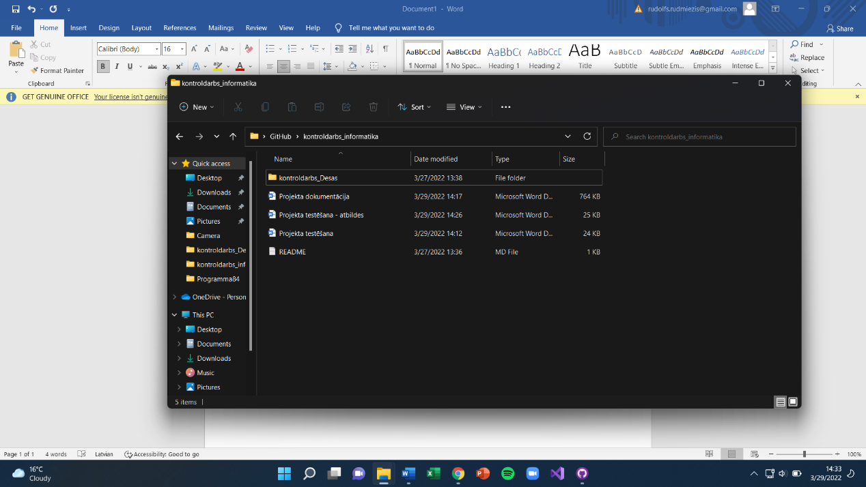

2.)Atverot mapi kontroldarbs_Desas, lai atvērtu Visual Studio failu, klikšķiniet uz faila kontroldarbs_Desas.snl

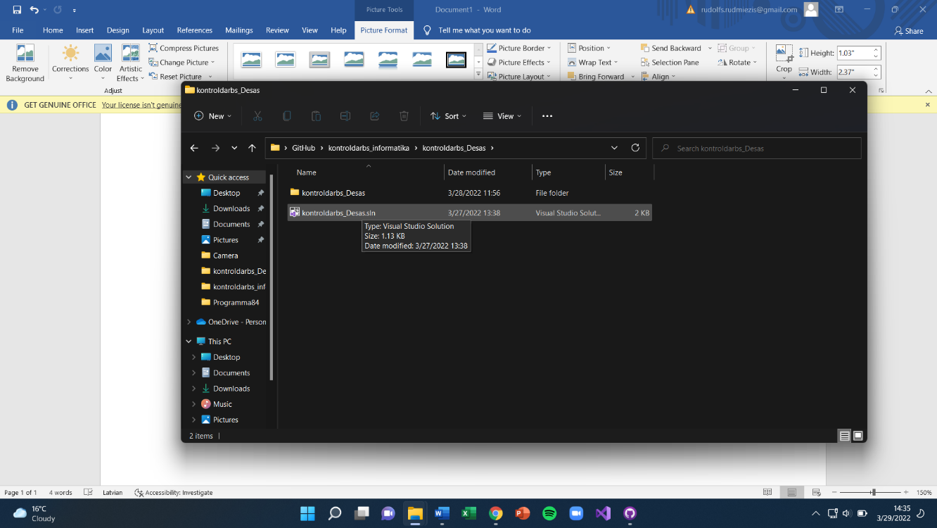

3.) Kad fails kontroldarbs_Desas.snl ir ielādējies, lai sāktu spēli klikšķiniet uz pogas “Start” programmas uzdevumjoslā.

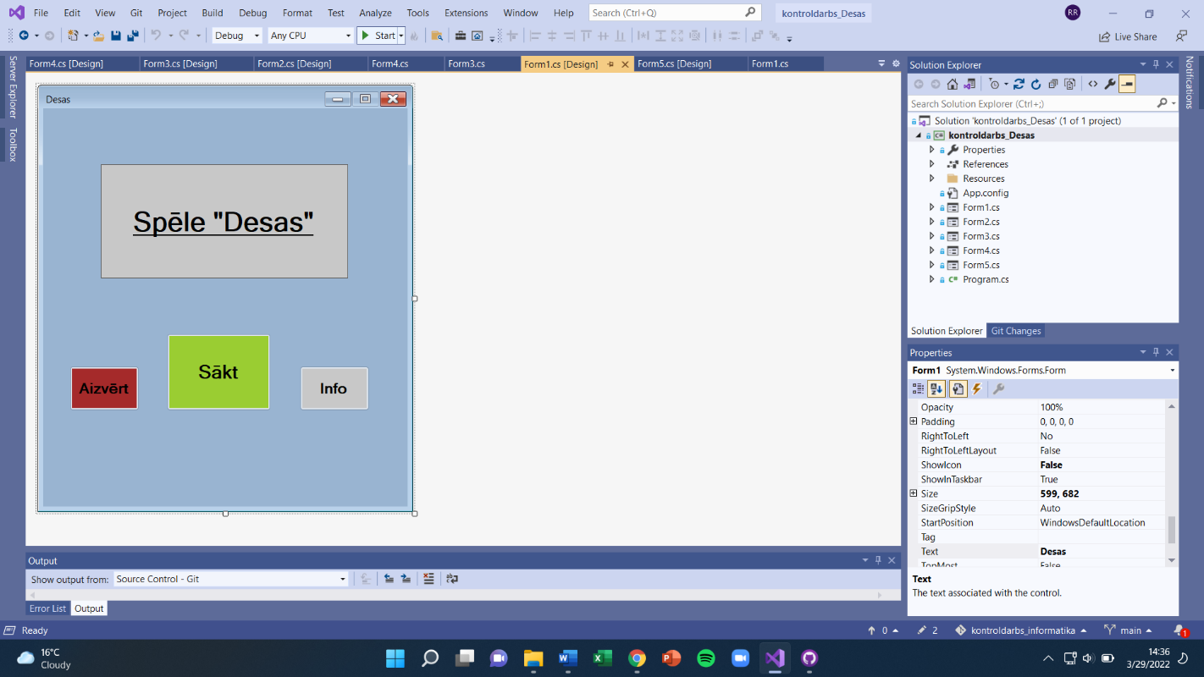

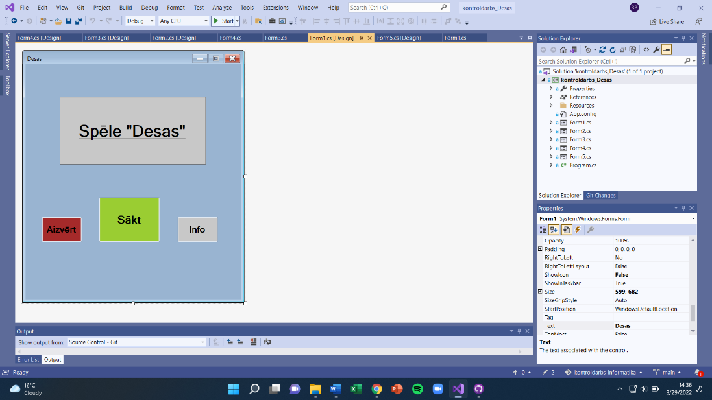4.) Pēc pogas “Start” noklikšķināšanas programma tiks aktivizēta un ekrānā parādīsies pirmais spēles logs(sākuma logs)

* Lai sāktu spēli klikšķiniet uz pogas “Start”.
* Lai izlasītu spēles noteikumus,

klikšķiniet uz pogas “Info”

* Lai aizvērtu programmu klikšķiniet

uz pogas “Aizvērt”, vai uz

programmas aizvēršanas

pogas “X” loga augšējā

kreisajā stūrī.

* Lai programmu minimalizētu

Klikšķiniet uz minimalizēšanas

pogas ekrāna augšējā labajā

stūrī.

5.) Pēc pogas “Sākt” noklikšķināšanas ekrānā parādīsies otrais spēles logs (spēles logs).

* 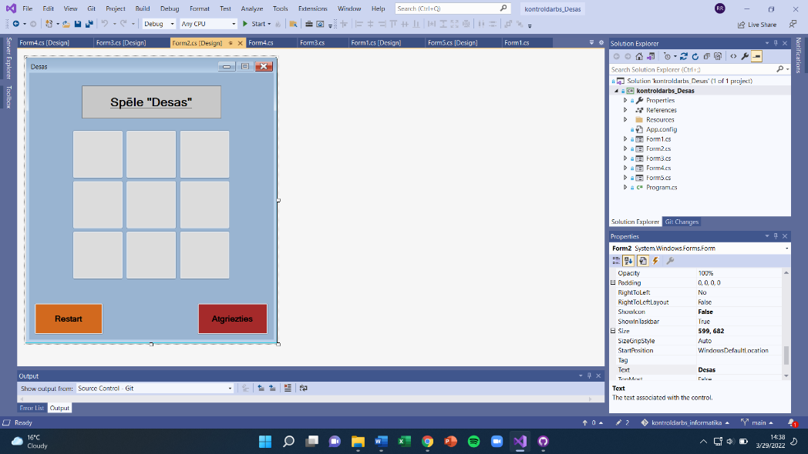Lai izdarītu gājienu klikšķiniet uz

Viena no 9 kvadrātiņiem.

* Lai atgrieztos sākuma skatā

klikšķinietuz pogas “Atgriezties”.

* Lai restartētu jau iesāktu, bet

nepabeigtu spēli klikšķiniet uz pogas

“Restart”.

6.) Spēle beidzas, kad kāds no spēlētājiem ir 3 savas figūras ievietojis 3 pēc kārtas esošos kvadrātiņos horizontālā, vertikālā vai diagonālā virzienā, tātad kopumā ir 9 simbolu rindas, kurās ievietojot 3 savus simbolus ir iespējams uzvarēt. Ja pēc 9 gājienu paiešanas neviens no spēlētājiem nav uzvarējis spēle tiek uzskatīta par neizšķirtu.

7.) Attiecīgi no tā kurš no spēlētājiem uzvarēja un vai bija neizšķirts, pēc spēles beigšanas ekrānā parādīsies viens no šiem logiem.

* Lai atgrieztos spēles skatā klikšķieniet uz pogas “Atgriezties”.
* Lai programmu izslēgtu vai minimalizētu klikšķiniet uz attiecīgā simbola loga augšējā labajā stūrī.

